- Se debe Instalar el Java SDK
- Instalar Maven
Se descarga el archivo ZIP de la pagina oficial y colocarlo en la carpeta C://
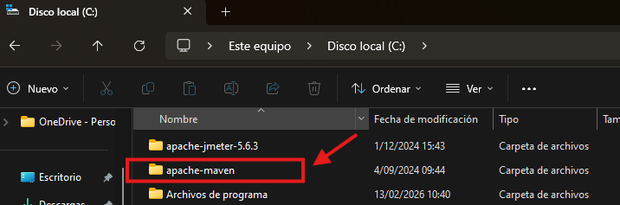
- Deben colocarse en las variables de entorno
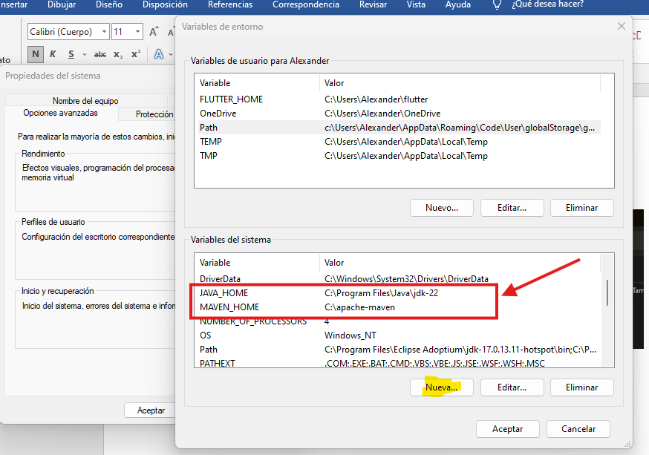
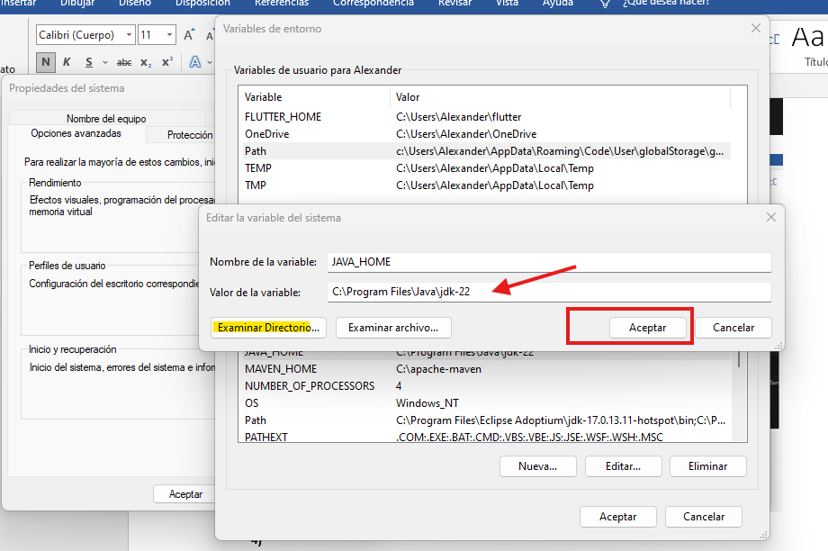
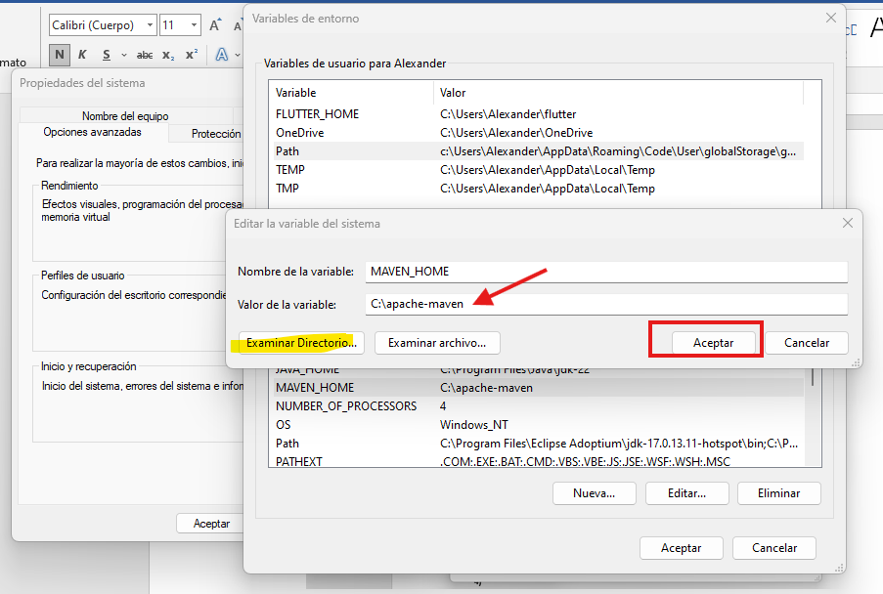
Una vez finalizado se da en aceptar a todo y se procede con el reinicio de la PC.

- Vamos a ir a la pagina oficial de GitHub de KarateDSL
https://github.com/karatelabs/karate/tree/v1.5.2

- Debemos de copiar el generador de archivo (tener en cuenta que si salta un error se debe crear en una sola línea depende de PowerShell)
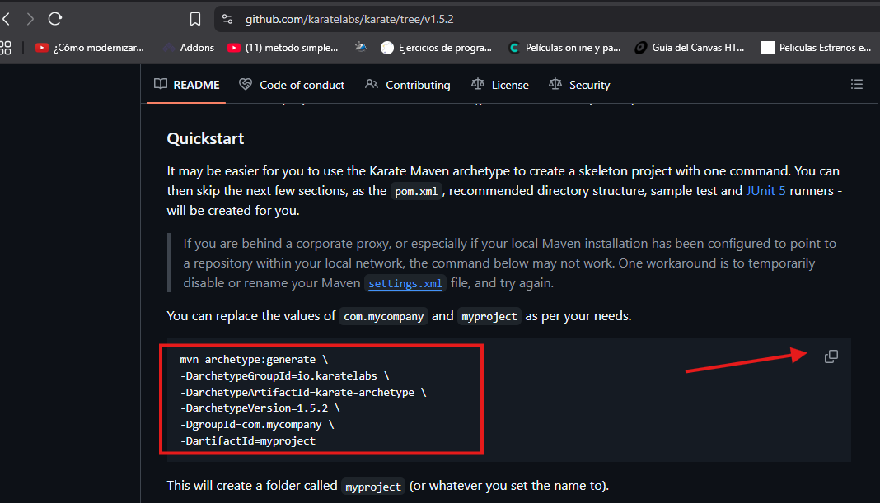
- Tener en cuenta que debe realizarse con editor gitbash
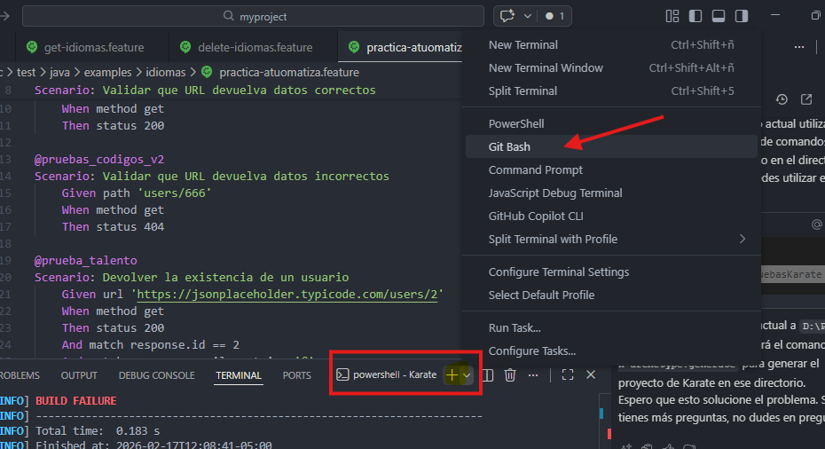
- Ubicarse en la carpeta en la que se va a crear el proyecto
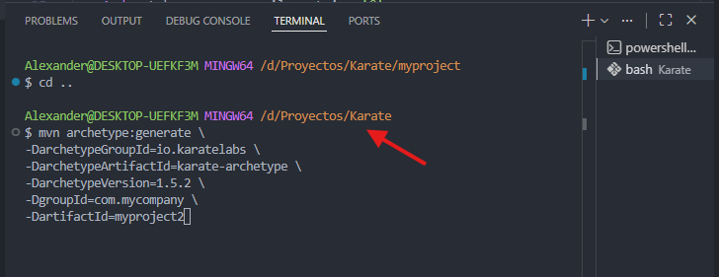
- Hay que siempre tener en cuenta el DarchetypeVersion=1.5.1
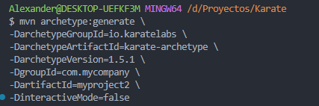

APIS GRATUITAS PARA USAR Y PRACTICAR
https://gorest.co.in/
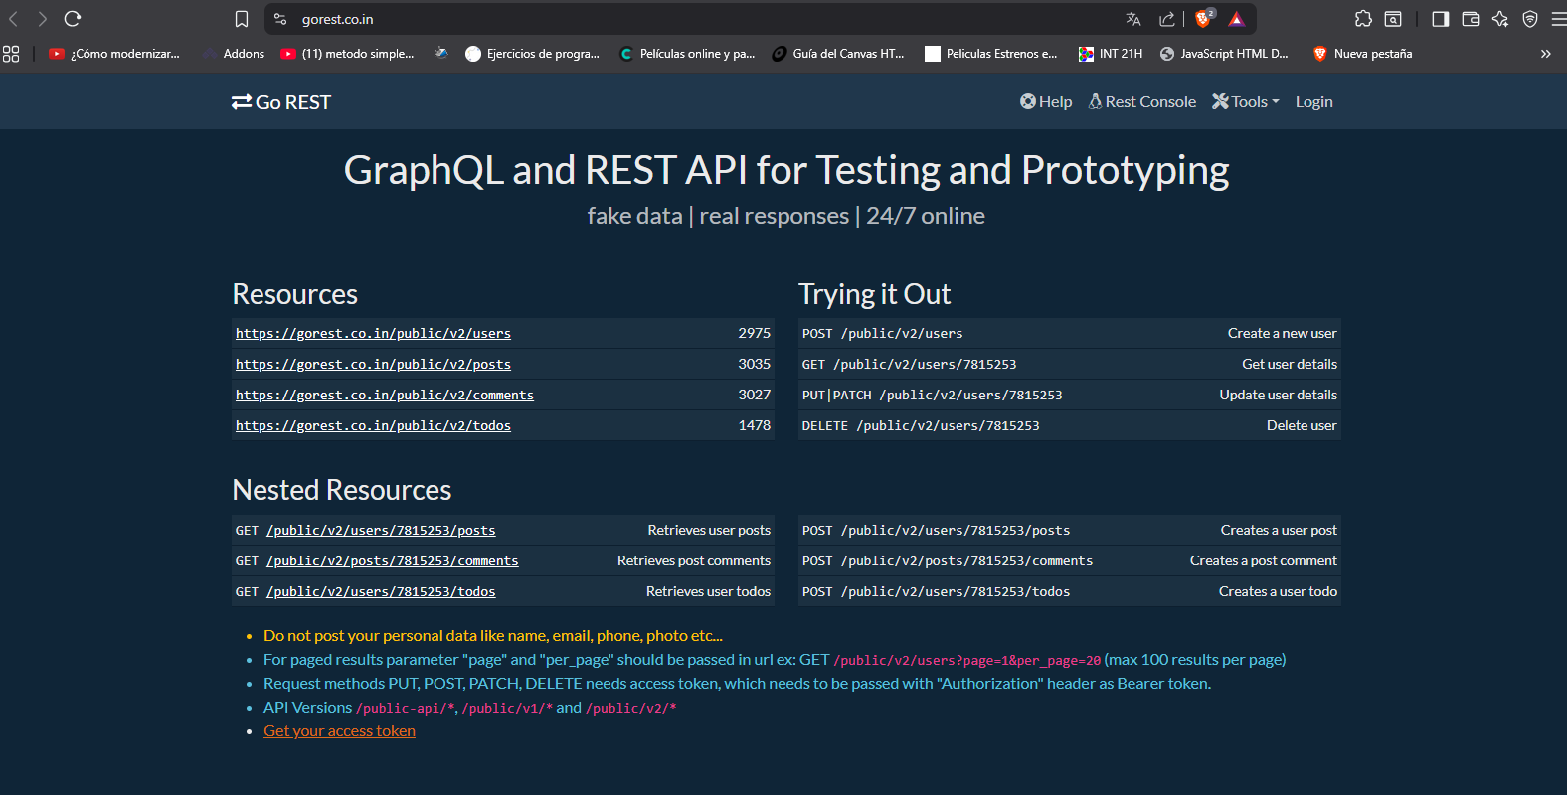
Generar reporte en allure
allure serve target/allure-results

